7. Спорт. Белгілі спорт жұлдыздары. |  |  |  |  | Мектеп: Қ.Қ.Жалайыри атындағы ОМГ
Күні: 25.02.2019 |  |  |  |  | Мұғалімнің аты-жөні: Ахметова Г.О.
Сынып: 6Ә |  |  |  |  | Қатысқандар: 21 |  |  |  | Қатыспағандар:0
Сабақтың тақырыбы |  |  | Александр Николаевич Винокуров
Осы сабақ арқылы жүзеге асатын оқу мақсаттары |  |  | Т/А. Тыңдалған мәтіннің мазмұнын түсіну, детальді ақпаратты анықтау
Сабақтың мақсаты |  |  | Оқушылардың барлығы мынаны орындай алады: Мәтінді тыңдай отырып оқулықтан тыс берілген қосымша тапсырмалады орындайды, грамматикалық ұғымдарды сауатты әрі дұрыс қолдану дағдыларын қалыптастырады.  Оқушылардың көбісі мынаны орындай алады: Мәтін мазмұнын түсінеді, тақырыпты басқа тақырыппен салыстыра алады. Оқушылардың кейбіреуі мынаны орындай алады: Мәтіндегі детальді ақпаратты анықтап, тақырып бойынша қосымша мәліметтер мен дәлелдер келтіре алады.
Бағалау критерийлері |  |  | - тыңдалым материалының мазмұнын түсінеді;  - детальді ақпаратты анықтайды.  - Негізгі, қосымша мәліметтерді анықтайды
Тілдік дағдылар |  |  | Спорттық дода, жеңіс туы.
Құндылықтарды дарыту |  |  | Сабақ оқушылардың бойына топтық, жұптық жұмыс жасау барысында бірін-бірі тыңдай білу, өзгенің пікіріне құрметпен қарау құндылықтарын дарыту, бірін-бірі бағалауы кезінде академиялық әділдік саясатын ұстануға үйретуге бағытталған.
Пәнаралық байланыс |  |  | Спорт, география
Сабақ барысы
Жоспарланған сабақ кезеңдері |  | Сабаққа жоспарланған іс-әрекеттер |  |  |  |  |  |  |  | Дереккөз-дері
Басталуы  5 минут  Үй тапсырмасын тексеру  минут |  | Ұйымдастыру кезеңі. «Шаттық шеңберін» құру.  Ән саламыз бәріміз,  Досымызды табамыз  Сәлемет пе?! Міне мен!  Доспын енді сені мен!  Топқа бөлу. Жіп шоғыры арқылы 4 топқа бөлу.  Оқушыларға «Кіру парағын» беру. Оқушылар өз көңіл күйлерін жазады.  Білім ландтағы тест сұрақтарын орындау. Бұл тапсырма «Көршіңмен ақылдас» әдісі арқылы тексеріледі. Ұпай сандарын шығарады. Қате жіберген оқушыға тексеруші түсіндіреді. |  |  |  |  |  |  |  | Слайд
Жаңа білім  10 минут  Сабақтың ортасы  10 минут |  | 1-тапсырма. Оқушылардың қызығушылықтарын ояту.   «Стикердегі диалог» әдісі. Берілген сұрақтарды балалар оқып алады. (Топ мүшелері сұрақтардың жауабын стикерлерге жазып, қабырғадағы сұрақтар жазылған қағаздарға іледі, кейін пікірлерін қорғайды.) мақсатында мынадай сұрақтар қоямын:  - Салауатты өмір сүру салтына не жатады?  - Салауатты өмір сүруде спорттың рөлі қандай?  - Суреттегі белгілі спорт жұлдызын таныдыңдар ма?  - Спортшының жетістіктері туралы не айтасың?  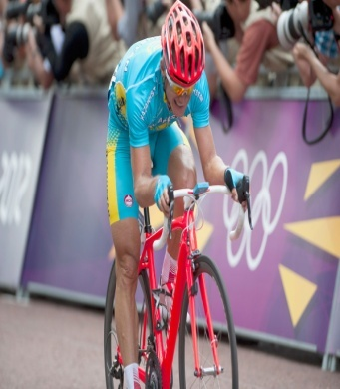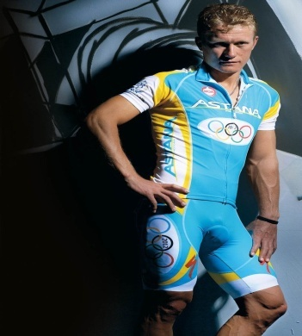  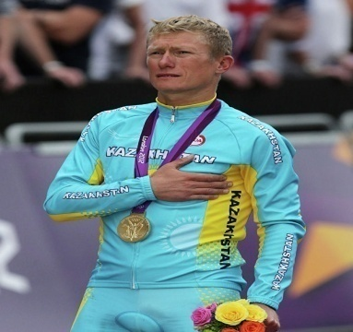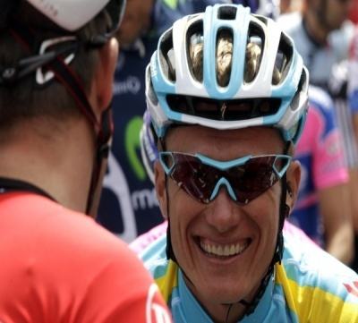  Сабақ тақырыбы, сабақ мақсаты, бағалау критерийлері мен дескрипторлар түсіндіріледі, талқыланады.  3-тапсырма.  Мұғалім оқушыларды мәтінмен мұқият танысуға шақырады: мәтінді бір рет тыңдатады. Мәтінді екінші рет тыңдата отырып, әр топқа жеке тапсырма береді. Оқушылар мәтінді мұқият тыңдап, тапсырмаларын орындайды.  1-топ. Мәтіндегі негізгі және қосымша ақпараттарды ажыратыңыз.  Негізгі ақпарат Қосымша ақпарат  1. 1.  2. 2.  3. 3.  2-топ. Мәтіндегі мәліметтер негізінде кластер құрыңыз.  3-топ. «Сұлбаның бейнесі» әдісі тапсырмасын орындаңыз.  4-топ. Детальді ақпараттарды түсіндіріп жазыңыз.  ДЕСКРИПТОРЛАР  - Спортшы туралы ақпаратымен бөліседі;  - Тыңдалым мәтінінің кейіпкерін жан-жақты ашады;  - қосымша ақпараттарды ажыратады;  - мәтіндегі негізгі ақпараттарды анықтайды;  - детальді ақпараттарды анықтайды.  Бағалау. Әр топ бір-бірін «Күн, бұлт» әдісі арқылы бағалайды.  Барлық топқа ортақ тапсырма  «Қарлы кесек» ойыны. Мәтінге қатысты бір ашық сұрақ жазу. 1-топ оқушылары 2-топқа, 2-топ 3-топқа, 3-топ 4-топқа, 4-топ 1-топқа сұрақ қойған парақтарын лақтырады. Сұрақты алған бала жауап жазып, иесіне қайта лақтырады.  «1+;1-» әдісі арқылы бағаланады.
Сабақтың соңы  5 минут |  | Үйге тапсырма беру: 10-тапсырма, 149-бетте. Мәтінде кездесетін етіс жұрнақтарын ажыратып, дәптеріңе жаз.  Рефлексия  Мұғалім сабақ соңында оқу мақсатына қайта оралып, оған қаншалықты жеткендіктерін талқылап, кері байланыс береді.  Оқушылар сабаққа байланысты «Шығу парағын» толтырады.  Қызықты болды Бүгін мынаны түсіндім Қиын болды |  |  |  |  |  |  |  | Үлестірме қағаздар
Қосымша ақпарат
Дифференциация – Сіз оқушыларға көбірек қолдау көрсету үшін не істейсіз? Қабілеті жоғары оқушыларға қандай тапсырма беруді жоспарлайсыз? |  |  |  |  |  | Бағалау – Оқушылардың ақпаратты қаншалықты меңгергенін қалай тексересіз? |  | Денсаулық және қауіпсіздік ережелерін сақтау
Қабылдау деңгейі жоғары оқушылар үшін тапсырманы күрделендіру:  Қабілеті жоғары оқушылар сұрақтарды өз бетінше құрастыра алады. |  |  |  |  |  |  | Сергіту сәттерінде, белсенді жұмыс түрлерін өткізуде қауіпсіздік техникасын сақтау
Сабақ бойынша рефлексия  Сабақ мақсаттары/оқу мақсаттары дұрыс қойылған ба? Оқушылардың барлығы ОМ қол жеткізді ме?  Жеткізбесе, неліктен?  Сабақта дифференциация дұрыс жүргізілді ме?  Сабақтың уақыттық кезеңдері сақталды ма?  Сабақ жоспарынан қандай ауытқулар болды, неліктен? |  |  |  | Бұл бөлімді сабақ туралы өз пікіріңізді білдіру үшін пайдаланыңыз. Өз сабағыңыз туралы сол жақ бағанда берілген сұрақтарға жауап беріңіз.
Жалпы баға

Сабақтың жақсы өткен екі аспектісі (оқыту туралы да, оқу туралы да ойланыңыз)?
1:

2:

Сабақты жақсарту үшін қандай өзгеріс енгізуге болады (оқыту туралы да, оқу туралы да ойланыңыз)?
1:

2:

Сабақ барысында сынып туралы немесе жекелеген оқушылар туралы нені білдім, келесі сабақтарда неге көңіл бөлу қажет?

